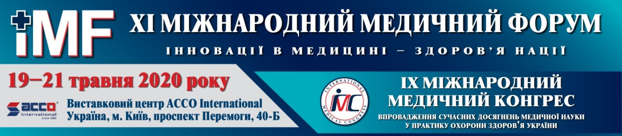

Вих. № 121/11.19
від 13.11.2019 року

Ректору Буковинського державного медичного університету
проф. Бойчуку Т.М.

Щодо офіційної підтримки
XІ Міжнародного медичного форуму
«Інновації в медицині – здоров’я нації»

Вельмишановний Тарас Миколайович!

Оргкомітет Міжнародного медичного форуму «Інновації в медицині – здоров’я нації» висловлює Вам глибоку повагу та повідомляє наступне.
З 19 по 21 травня 2020 року у виставковому центрі ACCO International відбудуться важливі події галузі охорони здоров'я України, які об'єднують потужну науково-практичну програму, школи, спеціалізовані виставки і створюють міжнародну платформу для обміну досвідом та підвищення кваліфікації фахівців охорони здоров'я – XІ Міжнародний медичний форум «Інновації в медицині – здоров’я нації» та ІX Міжнародний медичний конгрес «Впровадження сучасних досягнень медичної науки у практику охорони здоров'я України»
Організатори: Національна академія медичних наук України, Національна медична академія післядипломної освіти імені П. Л. Шупика, Група компаній LMT, ТОВ «Експофорум». Форум та Конгрес проходять за офіційної підтримки Комітету Верховної Ради України з питань здоров'я нації, медичної допомоги та медичного страхування, Міністерства охорони здоров'я України, Київської міської державної адміністрації. Серед співорганізаторів заходів Форуму та Конгресу – державні установи МОЗ та НАМН України, кафедри НМАПО імені П. Л. Шупика, вищі медичні навчальні заклади України, профільні асоціації України, громадські об’єднання, компанії бізнесу та ін.
Традиційно в рамках Конгресу буде проведено понад 40 актуальних науково-практичних заходів для спеціалістів галузі охорони здоров’я, орієнтованих на підвищення кваліфікації, отримання нових знань, обмін досвідом, розширення та вдосконалення практичних і теоретичних навиків, нових методів і методик у лікуванні. Лише у рамках Конгресу проходитимуть унікальні освітні школи, що дозволяють тестувати сучасне медичне обладнання та отримувати кваліфіковану консультацію від професіоналів.
Експертами Конгресу виступлять понад 500 доповідачів – провідних фахівців галузі охорони здоров’я України та зарубіжжя. Міждисциплінарний формат заходу охопить понад 80 лікарських спеціальностей.
Конгрес внесений до «Реєстру з'їздів, конгресів, симпозіумів та науково-практичних конференцій». Учасники науково-практичних заходів Конгресу отримають сертифікати про підвищення кваліфікації.
Зважаючи на важливість та актуальність проведення для фахівців галузі охорони здоров’я даного заходу, просимо Вас про наступне:
- Проінформувати про проведення Форуму професорсько-викладацький склад та надати можливість викладачам, студентам 5-6 курсів, інтернам, клінічним ординаторам, магістрам та аспірантам Університету відвідати науково-практичні заходи Форуму;
- Розмістити на сайті Університету банер (анонс, прес-реліз, пост-реліз Форуму);
- Посприяти розповсюдженню запрошень Форуму серед спеціалістів.
Зі сторони Оргкомітету Форуму пропонуємо Буковинському державному медичному університету:
- Розміщення інформації та зображення логотипу Університету в Офіційному каталозі та на сайті Форуму;
- Анонсування науково-практичних заходів Університету на Офіційному сайті Форуму;
- Необхідну кількість запрошень та VIP-запрошень на Форум.

Сподіваємось, вельмишановний Тарас Миколайович, на Вашу підтримку та участь фахівців Буковинського державного медичного університету у науково-практичних заходах Форуму.

Додаток: Тематичні напрями Конгресу

З повагою,
Оргкомітет ХІ Міжнародного медичного форуму «Інновації в медицині – здоров’я нації» та
ІХ Міжнародного медичного конгресу «Впровадження сучасних досягнень медичної науки у практику охорони здоров'я України»

Виконавець:
Ковшун Анжела
044-206-10-19

Додаток до листа № 121/11.19
від 13 листопада 2019 року

Тематичні напрями Конгресу
- Організація і управління охороною здоров'я
- Приватна медицина
- Радіологія: ультразвукова діагностика, конвенціональна рентгенодіагностика, променева діагностика, комп’ютерна томографія, магнітно-резонансна томографія, променева терапія, ядерна медицина, радіаційна безпека
- Загальна практика – сімейна медицина
- Терапія, кардіологія, неврологія, гастроентерологія
- Медицина невідкладних станів та медицина катастроф
- Військова медицина
- Хірургія, нейрохірургія, кардіохірургія
- Травматологія та ортопедія
- Фізична терапія та медична реабілітація
- Медичні інформаційні системи і технології
- Функціональна діагностика
- Онкологія
- Акушерство і гінекологія, репродуктологія
- Сестринська справа
- Організація і управління фармацією

